ЛОЖКИ И ПОВАРЁШКА
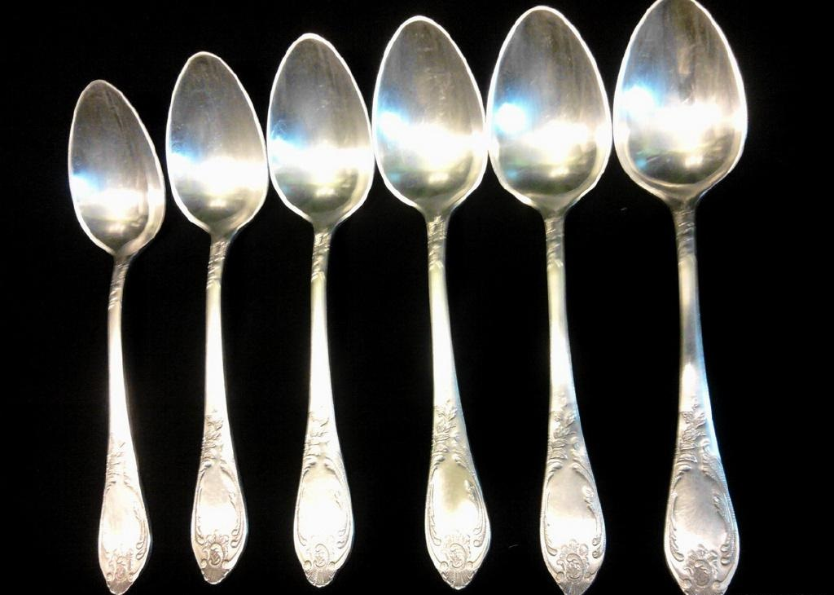
Перед обедом на кухонном столе лежали ложки и поварёшка. Ложки стали шушукаться между собой.
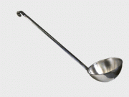
– Что за предмет? Для чего он? Из него же совсем неудобно есть!
– Я поварёшка! Я большая ложка для разливания жидкого кушанья.
– Добро пожаловать на нашу кухню! Испугала ты нас сначала! – наперебой загалдели ложки.
Поварёшка лишь добродушно усмехнулась.

